**雷州市水务局“春风利剑”专项行动**

**工 作 简 报**

(2022)第07期

雷州市水务局“春风利剑”专项

行动领导小组办公室 编 2022年3月11日

**强化督导检查，扎实推进“春风利剑”专项行动**

3月10日，湛江市水务局“春风利剑”专项行动督导检查组到通明河现场督查开展“春风利剑”专项行动工作情况。麻章区农业农村和水务局、雷州市水务局水政执法分管领导，水政执法人员陪同督导检查。

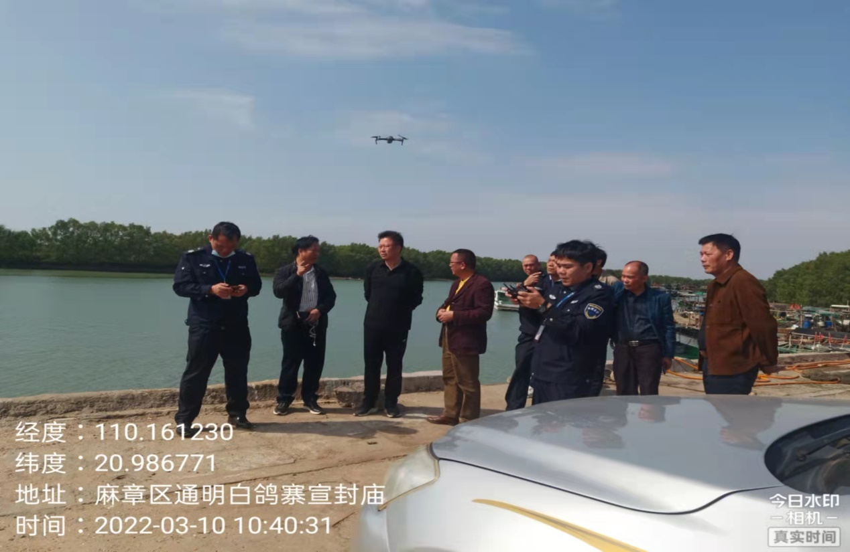

当天上午，督导检查组先后来到通明河麻章区出海口段、通明河我市沈塘镇段，通过操作无人机，督导检查组认真查看了通明河两地河段现场情况，未发现河道非法开采行为。

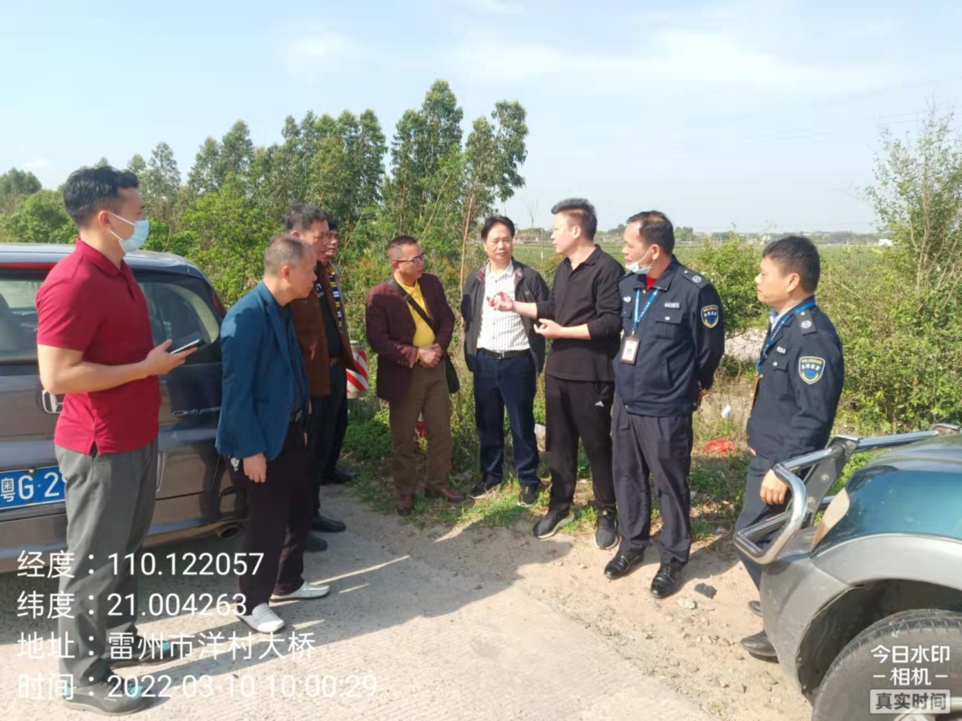

在督查现场，督查组认真听取了麻章区农业农村和水务局及我局开展“春风利剑”专项行动的工作情况汇报，深入了解专项行动遇到的困难和问题。督查组要求，麻章、雷州两地水务部门**一要**切实提高政治站位，以更强的责任感和使命感推动“春风利剑”专项行动。**二要**健全完善联动机制，以更强的执法力度联合打击河道非法采砂行为。**三要**不断强化领导责任，以更硬的作风确保平安建设和“春风利剑”专项行动各项任务落地见效。